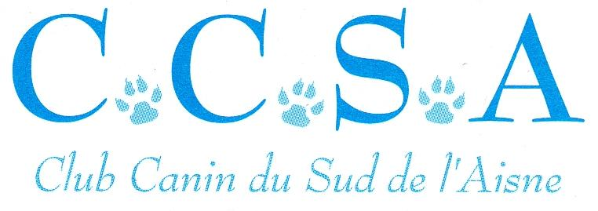
Terrain d’éducation : Rue de Chaury - 02330 CONDE en BRIE
Président : ROUX Christian Tél : 03 26 81 10 40
http://www.clubcanindusudde-laisne.sitew.com

CONCOURS D’OBEISSANCE
SAMEDI 22 février 2014

Enfin la reprise des concours. Le Club Canin du Sud de l’Aisne est heureux de vous inviter

« à son concours d’obéissance sur son terrain à Condé en Brie. »

Les épreuves prévues Samedi 22 Février 2014 seront jugées par
Madame Brigitte Clerquin, assistée par deux commissaires.

Vous trouverez en annexe les conditions d'engagement pour les concurrents du brevet, classes I, II et III.
Les candidats éventuels au CSAU auront soin de se présenter avec tous les documents adéquats.

Les inscriptions, seront prises en compte par ordre d'arrivée et seront closes le samedi 15 février 2014.

La confirmation des engagements et les renseignements complémentaires seront adressés par courrier séparé ou par courriel; "seuls les repas réservés sur la feuille d'engagement" seront servis.

Selon le nombre de concurrent, le concours pourra se faire sur 2 jours.

Recevez Madame, Monsieur, nos très sincères et cordiales salutations cynophiles.

Pour le Comité,
Pour ordre, Billion Sophie, responsable Obéissance

Siège : 25, avenue de la libération - 02400 NOGENTEL Tél : 03 23 69 45 76
Adresse mail : clubcanindusuddelaisne@sfr.fr
N° d’identification SCC : ID 4030
N° de Siret : 51442341700013

